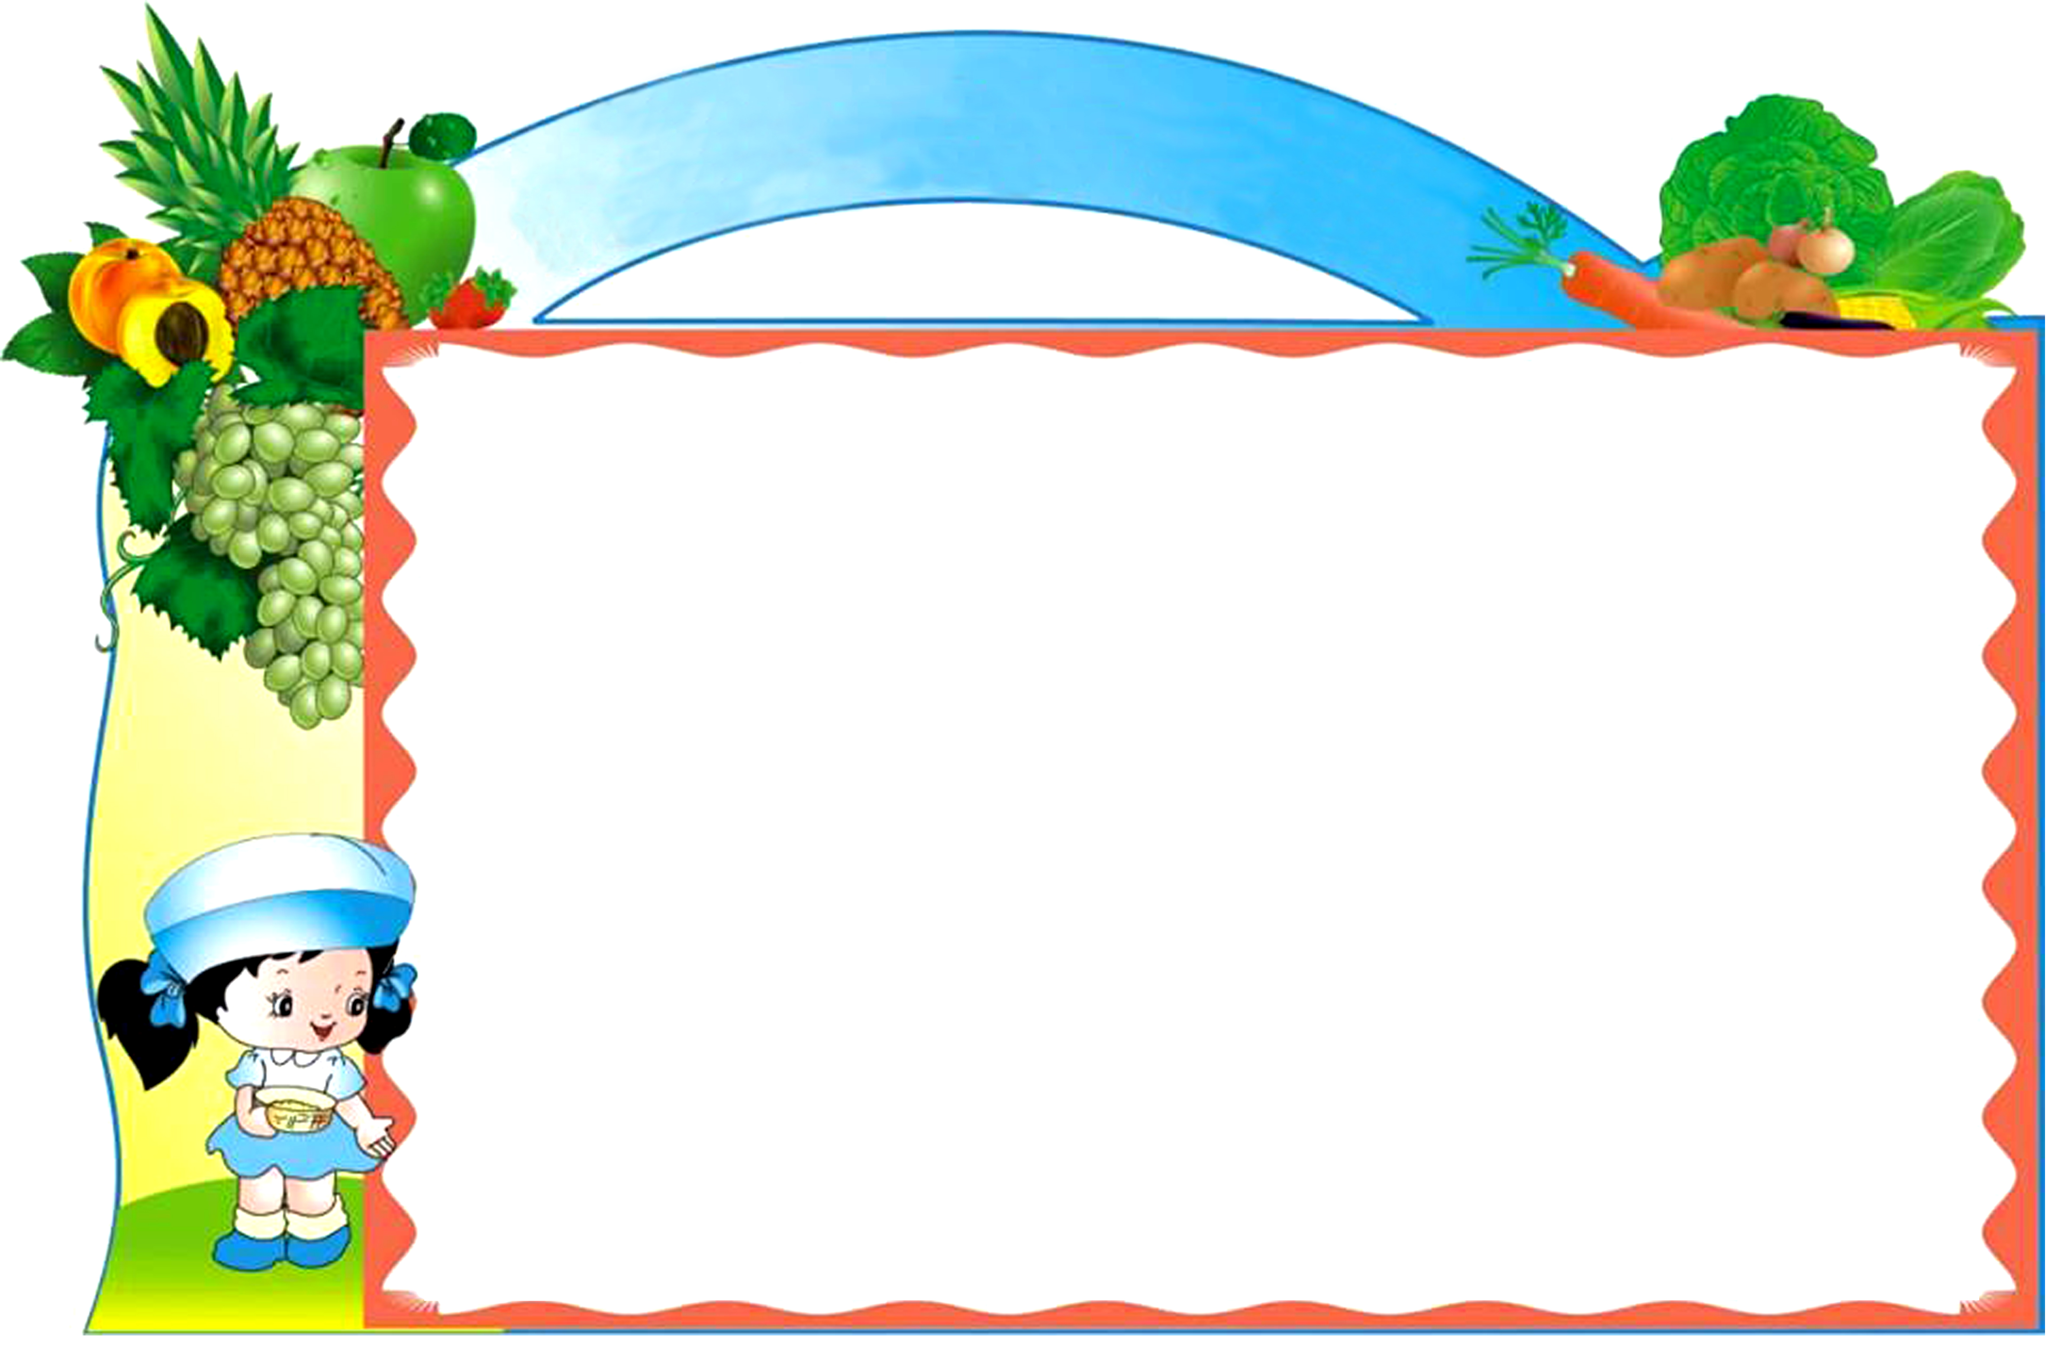
trêng tiÓu häc ¸i mé b

thùc ®¬n tuÇn 26

tõ NGµY 26.02 §ÕN NGµY 02.3

 | Thø hai 26.02 | Thø ba 27.02 | Thø t 28.02 | Thø n¨m 01.3 | Thø s¸u 02.3
Mãn chÝnh | Cơm tẻ | Cơm tẻ | Cơm tẻ | Cơm tẻ | Cơm tẻ
Mãn mÆn  Mãn phô | Thịt lợn kho | Giò rim mắm | Thịt lợn rang | Thịt gà rang | Thịt lợn sốt cà chua
Mãn mÆn  Mãn phô | Đậu sốt cà chua | Trứng tráng hành | Đậu non + thịt sốt cà chua | Ruốc thịt lợn | Trứng đúc thịt
Rau | Su su cà rốt xào | Cải ngọt xào | Su su cà rốt xào | Bắp cải xào | Su hào xào
Canh | Canh bí nấu thịt | Canh khoai tây nấu thịt | Canh bí xanh nấu thịt | Canh su hào nấu thịt | Canh cải xanh nấu thịt
B÷a chiÒu | Bánh bông lan | Sữa vinamilk | Xôi ngô ruốc | Bánh bông lan | Sữa Ba vì

